
Sdružení rodičů a přátel při ZŠ a MŠ v Týně nad Bečvou

zve děti i rodiče na
D R A K I Á D U
v sobotu 16.10. ve 14.00 h. na louce pod Svazáckou chatu
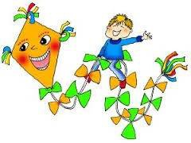

pojďte si vyzkoušet, jak vysoko vyletí ten váš drak, ať vlastnoručně vyrobený nebo koupený
Tak neseďte doma a přijďte se bavit !!!

Malé občerstvení pro všechny
(doneste si hrníčky na čaj)

V případě nepřízně počasí se Drakiáda přesouvá na neděli

